#### ΚΑΡΤΕΛΑ καρδιολογικου ελεγχου

|  |  |
| --- | --- |
| καρτα2 | **Ημ/νια:** {{ date }}  **---**  **{{ owner }}**  **« {{ petName }} »**  {{ breed }}  {{ sex }} {{weight }} kg  Ηλικία: {{age}} |

**Θεόδωρος Σινάνης DVM, MSc**

*Κτηνίατρος, Απόφοιτος Α.Π.Θ.,*

*Μεταπτυχιακό δίπλωμα ειδίκευσης στην εσωτερική Παθολογία ζώων συντροφιάς.*

*Μετεκπαιδευθείς στην Καρδιολογία-Υπερηχοκαρδιογραφία των ζώων συντροφιάς*

*στην καρδιολογική μονάδα της Εθνικής Κτηνιατρικής Σχολής του Παρισίου.*

*(École Nationale Vétérinaired'Alfort)*

*Μέλος Ευρωπαϊκού Κολλεγίου Καρδιολόγων - κτηνιάτρων*

**Σχόλια**

**Ιστορικό:**

* Παραπέμπων κτηνίατρος:**{% if referVet %} {{ referVet }}{% else %} -{% endif %}.**
* {{cardiologicalAnalysis}}{% if historic %}{% for moment in historic %}
* {{ moment }}{% endfor %}
* {% endif %}Ακτινολογικός έλεγχος θώρακα: {{radiologicalChestAnalysis}}
* Φαρμακευτική αγωγή μέχρι σήμερα:{% if medication %}{% for med in medication %} **{{med.medicationGreekMenu}}** ({{med.doseNumber}} {{med.unitOfMeasurementMenu}} {{med.doseMenu}}),{% endfor %}{% else %} **ουδεμία**{% endif %}**.**

**Κλινικά ευρήματα:**

* Ακροαστικά ευρήματα:{% if rythm %} {{rythm}}{% if auditoryFindings %} {{auditoryFindings.systolicGreekMenu}}, {{auditoryFindings.degreeGreekMenu}}, {{auditoryFindings.auscultationGreekMenu}} τύπου φύσημα, με σημείο αποκλειστικής ακροασιμότητας στο {{auditoryFindings.auditoryGreekMenu}}, στην {{auditoryFindings.heartGreekMenu}} της καρδιάς, στο ύψος της {{auditoryFindings.valveGreekMenu}}. {% else %}
* Δεν εντοπίζεται φύσημα ή άλλος παθολογικός ήχος. {% endif %} {% else %} {% if auditoryFindings %} {{auditoryFindings.systolicGreekMenu}}, {{auditoryFindings.degreeGreekMenu}}, {{auditoryFindings.auscultationGreekMenu}} τύπου φύσημα, με σημείο αποκλειστικής ακροασιμότητας στο {{auditoryFindings.auditoryGreekMenu}}, στην {{auditoryFindings.heartGreekMenu}} της καρδιάς, στο ύψος της {{auditoryFindings.valveGreekMenu}}. {% else %} συνεχές φύσημα προωθητικού τύπου, 5ου βαθμού (5/6) με καρδιακό ροίζο, στην βάση της καρδιάς, με μεγαλύτερη ένταση στο αριστερό ημιθωράκιο.{% endif %} {% endif %}
* {{auditoryLung}}
* {{cough}}
* {{heartRate}}
* {% if mucous %}{% if mucous**==**’ΔΕ.’ %}Χροιά βλεννογόνων: {{ mucous }} {% else %}{{mucous}} {% endif %} {% endif %}
* {% if dental %}{% if dental **==**’ΔΕ.’ %}Οδοντική τρυγία: {{ dental }} {% else %}{{ dental }} {% endif %} {% endif %}
* {{bodyWeight}}.
* {{lymph}}

 **Αποτελέσματα**

Η εξέταση πραγματοποιήθηκε με καρδιολογικές μονοκρυσταλλικές κεφαλές phased array (P 2-9 & P 1-5 mHz).

{% if PDF %}

|  |  |  |  |
| --- | --- | --- | --- |
| **Παράμετροι** |  | **Παράμετροι** |  |
| RVDd | {% if PDF.RVDd %}{{PDF.RVDd}}{% else %}4,3{% endif %} mm | Ao Vmax | Vmax = {% if PDF.AoVmax %}{{PDF.AoVmax }}{% else %}1,1{% endif %} m/s |
| IVSd | {% if PDF.IVSd %}{{PDF.IVSd }}{% else %}14,4{% endif %} mm | P Vmax | Vmax = **{% if PDF.PVmax %}{{PDF.PVmax }}{% else %}2,38{% endif %}** m/s |
| LVDd | **{% if PDF.LVDd %}{{PDF.LVDd}}{% else %}48,1{% endif %}** mm | Ant. mitral leaflet | 3,3 mm |
| PWd | {% if PDF.PWd %}{{ PDF.PWd }} {% else %}8,3{% endif %} mm | Post. mitral leaflet | 2,4 mm |
| IVSs | {% if PDF.IVSs %}{{ PDF.IVSs }}{% else %}19,3{% endif %} mm | Mitral E/A wave | {% if PDF.MitralE %}{{PDF.MitralE }}{% else %}0,96{% endif %}/{% if PDF.Awave %}{{PDF.Awave }}{% else %}0,61{% endif %} ({% if PDF.MVEA %}{{PDF.MVEA }}{% else %}1,57{% endif %}) |
| LVDs | **{% if PDF.LVDs %}{{PDF.LVDs}}{% else %}27,5{% endif %}** mm | DT | {% if PDF.DT %}{{PDF.DT}}{% else %}86{% endif %} ms |
| PWs | {% if PDF.PWs %}{{ PDF.PWs }}{% else %}15{% endif %} mm | RA/LA | 0,8 |
| FS | {% if PDF.FS %}{{ PDF.FS }}{% else %}43{% endif %} % | Mit. reg. Vmax | {% if PDF.MRVmax %}{{PDF.MRVmax }}{% else %}-{% endif %} m/s |
| LA- Ao | {% if PDF.LA %}{{ PDF.LA }}{% else %}31,5{% endif %}-{% if PDF.Ao %}{{ PDF.Ao }}{% else %}23,3{% endif %} mm | Tric. reg. Vmax | {% if PDF.TRVmax %}{{PDF.TRVmax }}{% else %}-{% endif %} m/s |
| LA/Ao | {% if PDF.LAAo %}{{ PDF.LAAo }}{% else %}1,35{% endif %} | PT/Ao | 1 |

{% else %}

|  |  |  |  |
| --- | --- | --- | --- |
| **Παράμετροι** |  | **Παράμετροι** |  |
| RVDd | 4,3 mm | Ao Vmax | Vmax = 1,1 m/s |
| IVSd | 14,4 mm | P Vmax | Vmax = **2,38** m/s |
| LVDd | **48,1** mm | Ant. mitral leaflet | 3,3 mm |
| PWd | 8,3 mm | Post. mitral leaflet | 2,4 mm |
| IVSs | 19,3 mm | Mitral E/A wave | 0,96/0,61 (1,57) |
| LVDs | **27,5** mm | DT | 86 ms |
| PWs | 15 mm | RA/LA | 0,8 |
| FS | 43 % | Mit. reg. Vmax | - m/s |
| LA- Ao | 31,5-23,3 mm | Tric. reg. Vmax | - m/s |
| LA/Ao | 1,35 | PT/Ao | 1 |

{% endif %}

## Ερμηνεία υπερηχογραφικής εξέτασης

Περιγραφή: Περιγραφή: ac387 **Δεξιά παραστερνική και διακοιλιακή λήψη στο επίπεδο των θηλοειδών μυών (m-mode):**

* Αυξημένες διαστάσεις της αριστερής κοιλίας κατά το τέλος της διαστολικής και συστολικής φάσης.
* Φυσιολογική κινητικότητα και συσπαστικότητα της αριστερής κοιλίας.
* Φυσιολογικές διαστάσεις της δεξιάς κοιλίας.

Περιγραφή: Περιγραφή: ac387 **H εξέταση του αριστερού κόλπου παρουσιάζει:**

* Φυσιολογικές διαστάσεις στον αριστερό κόλπο κατά το τέλος της συστολής.
* Μέτρια ποσότητα αναγωγικού όγκου αίματος στον αριστερό κόλπο διαμέσου της μιτροειδούς βαλβίδας, κατά την εξέταση με έγχρωμο Doppler.

Περιγραφή: ac387 **Δεξιά παραστερνική και διαορτική λήψη:**

* Αυξημένη διάμετρος του βασικού κορμού της πνευμονικής αρτηρίας καθώς και της αορτικής διαμέτρου στο ύψος της αορτικής ρίζας.
* Στροβιλώδης και ανάστροφη ροή στην πνευμονική αρτηρία χωρίς αναγωγή αίματος στην δεξιά κοιλία διαμέσου της πνευμονικής βαλβίδας.
* Παρουσία σωληνοειδούς πόρου που συνδέει την πνευμονική αρτηρία με την αορτή, μέγιστης διαμέτρου 4mm.

Περιγραφή: ac387 **Δεξιά παραστερνική λήψη τεσσάρων & πέντε κοιλοτήτων:**

* Φυσιολογική ηχογένεια, κινητικότητα και ανεπαρκής σύγκλειση των γλωχίνων της μιτροειδούς λόγω υπερέκτασης του δακτυλίου.
* Φυσιολογικές διαστάσεις δεξιού κόλπου.
* Κανονική αναλογία δεξιού-αριστερού κόλπου.
* Δεν βρέθηκε ανεπάρκεια στην αορτική βαλβίδα.
* Απουσία μεσοκοιλιακής επικοινωνίας.
* Απουσία μεσοκολπικής επικοινωνίας.

Περιγραφή: ac387 **Αριστερή παραστερνική λήψη τεσσάρων & πέντε κοιλοτήτων:**

* Φυσιολογική ροή και μέγιστη ταχύτητα ροής στην αορτή χωρίς ανεπάρκεια στην αορτική βαλβίδα.
* Ο χώρος εξώθησης της αριστερής κοιλίας δεν παρουσιάζει ανατομικές ανωμαλίες, τόσο στο στόμιο της αορτής όσο και στο τοίχωμα του μεσοκοιλιακού διαφράγματος. Δεν παρατηρείται στροβιλώδης ροή στο χώρο αυτό.
* {% if flow %}{{ flow |e}} {% else %}Φυσιολογική διαμιτροειδική ροή.{% endif %}
* Δεν παρατηρείται αναγωγή αίματος στον δεξιό κόλπο διαμέσου της τριγλώχινας βαλβίδας.

Περιγραφή: Περιγραφή: ac387 **Άλλες παρατηρήσεις:**

* Απουσία περικαρδιακής συλλογής.
* Απουσία πλευριτικής συλλογής.
* Απουσία στοιχείων ορατού θρόμβου.
* **Ηλεκτροκαρδιογράφημα**: {% if ecg %} {% for egc in ecg %}
* {{ egc }} {% endfor %}

{% else %}

* + Φλεβοκομβική ταχυκαρδία.

{% endif %}

### Συμπεράσματα

* **Παραμένων αρτηριακός πόρος** *(Patent Ductus Arteriosus),*με αριστεροδεξιά διαφυγή, αναδιαμόρφωση του μυοκαρδίου και εγκατάσταση αριστερής συμφορητικής καρδιακής ανεπάρκειας{% if AddOn %} {{AddOn}}{% else %} {% endif %}.
* Η συγκεκριμένη νόσος είναι συγγενής και συνήθως εμφανίζει κληρονομικό χαρακτήρα.
* Η αντιμετώπισή της συνίσταται στην χειρουργική απολίνωση του πόρου λίγο πριν την ενηλικίωση ή στην σύγκλειση μέσω επεμβατικού καθετηριασμού.
* Η σύγκλειση του αρτηριακού πόρου δεν συνιστά απαραίτητα και υποχώρηση της καρδιακής ανεπάρκειας.
* Συστήνεται ένας επανέλεγχος σε {% if checkUp %}{% for che, months, years in checkUp %}{{che}} μήνες (**{{months}} {{years}}**) {% endfor %}ή νωρίτερα σε περίπτωση ανάγκης. {% else %}3-4 μήνες (**Αύγουστος – Σεπτέμβριος 2020**) ή νωρίτερα σε περίπτωση ανάγκης.{% endif %}

{% if medication2 %}

* Φαρμακευτική αγωγή: {% for med2 in medication2 %}

1. **{{med2.medication2GreekMenu}}** ({{med2.doseNumber}} {{med2.unitOfMeasurementMenu}} {{med2.doseMenu}}) {% endfor %} {% else%}

* Φαρμακευτική αγωγή: **δεν συστήνεται.**

{% endif %}

**Με εκτίμηση, ο διενεργήσας την εξέταση:**

**Θόδωρος Σινάνης**

[theodsin@hotmail.com](mailto:theodsin@hotmail.com)

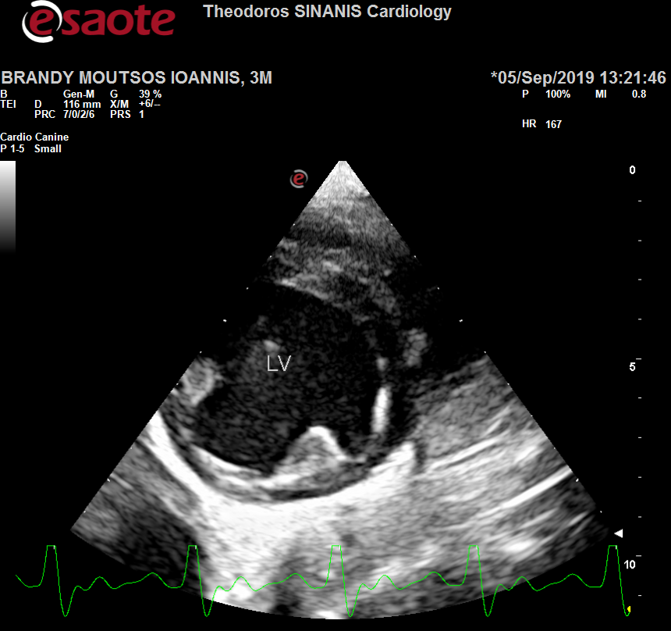 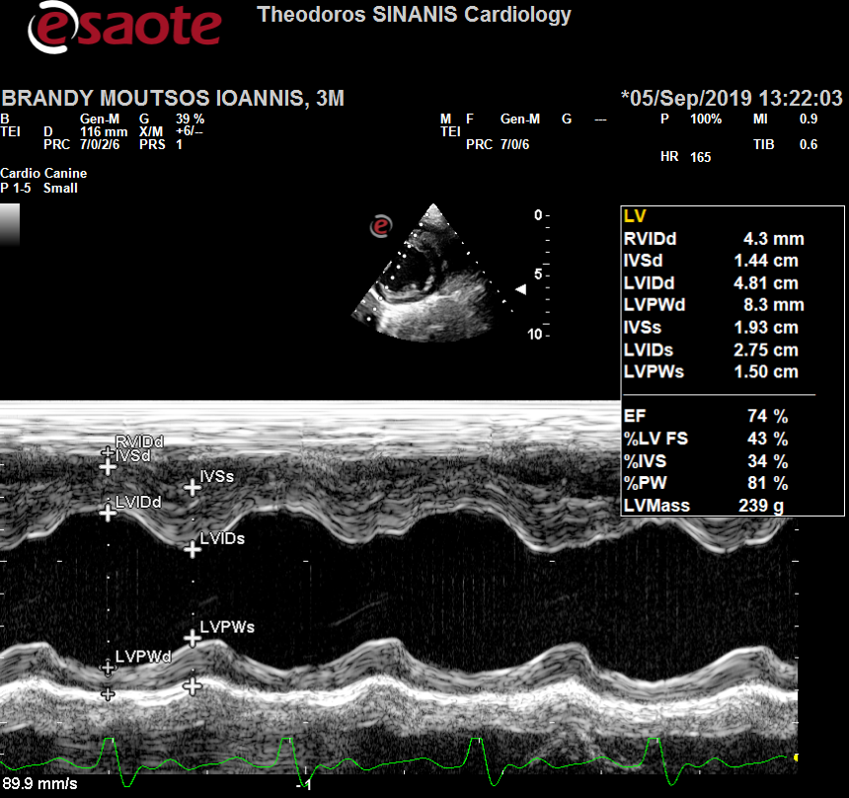

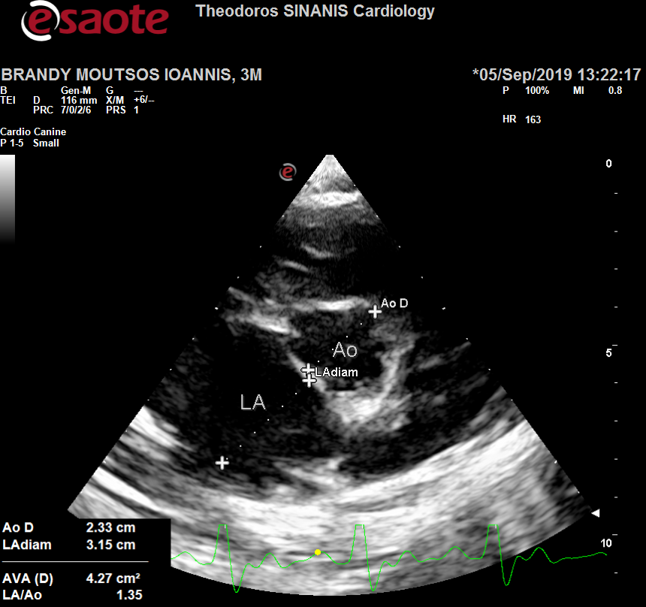 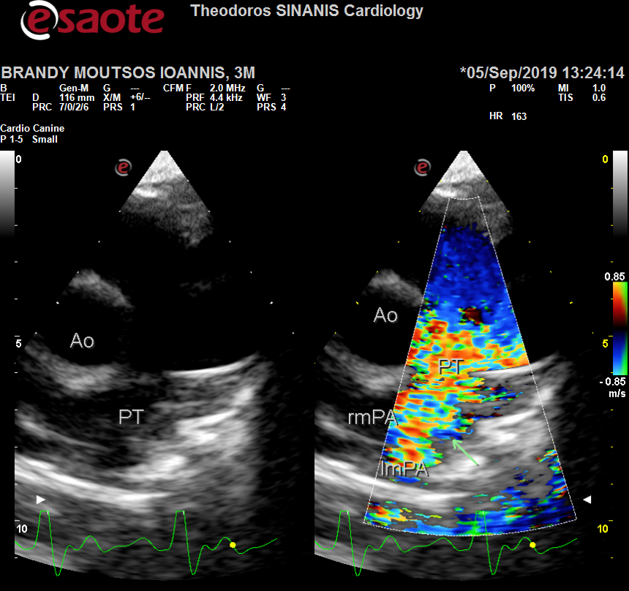

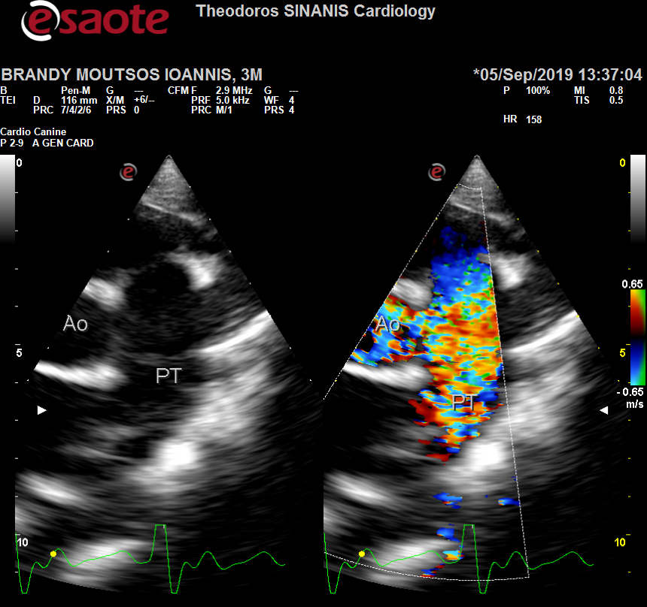 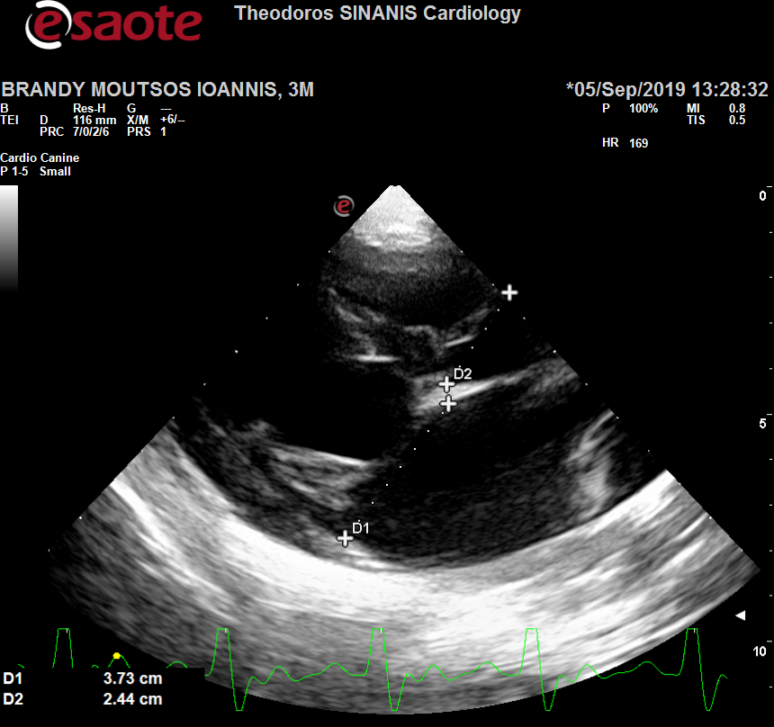

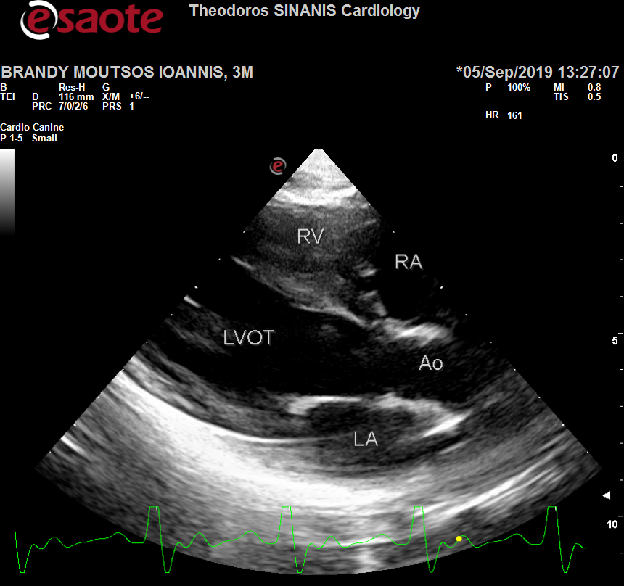 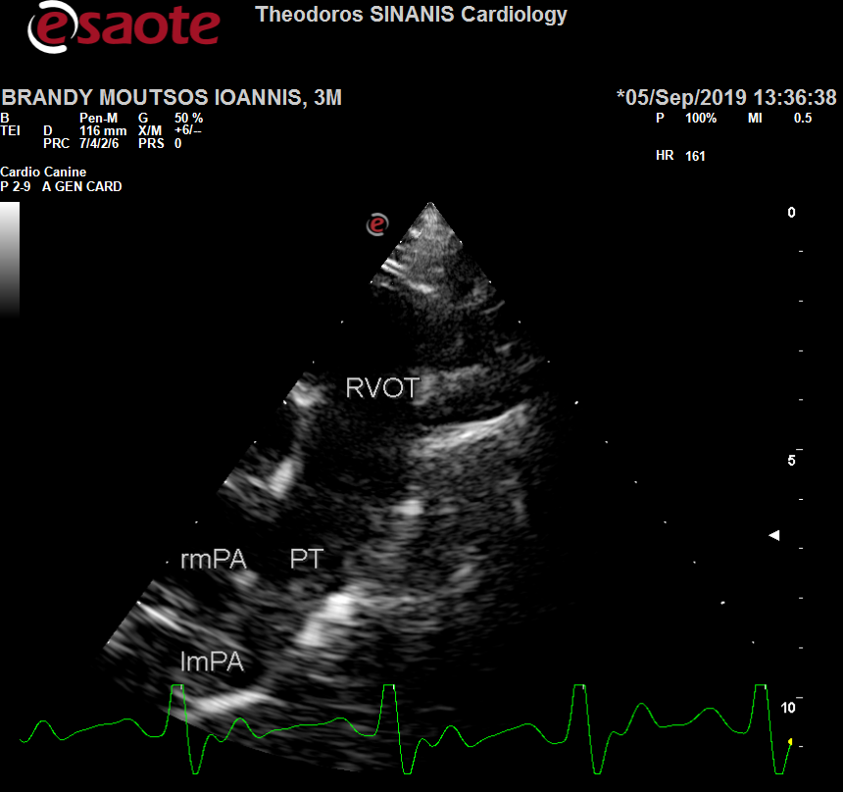

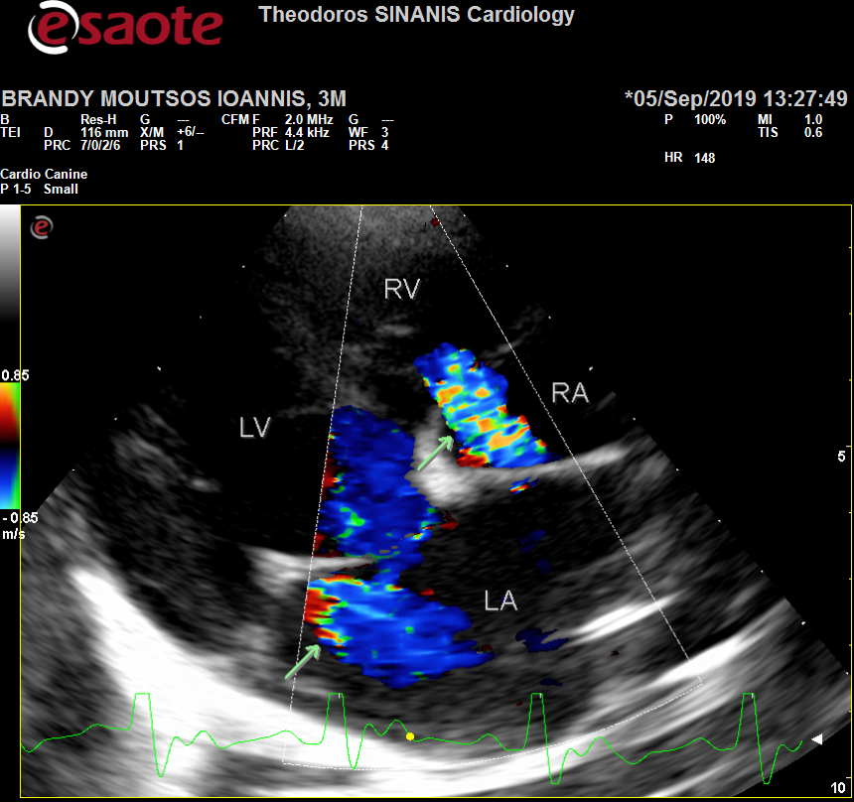 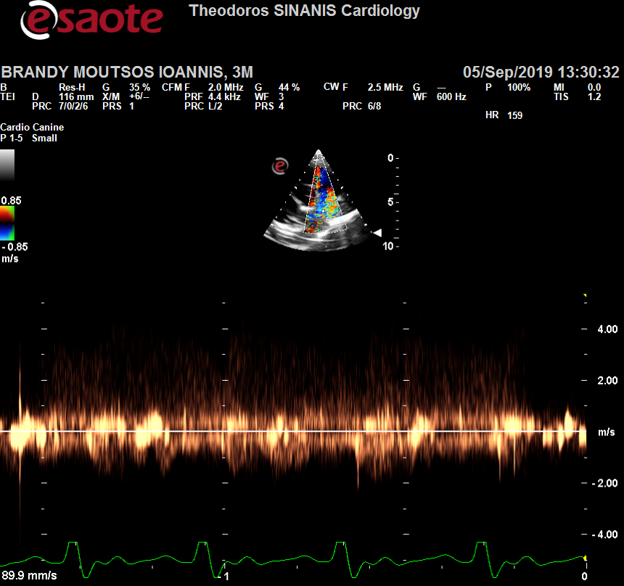

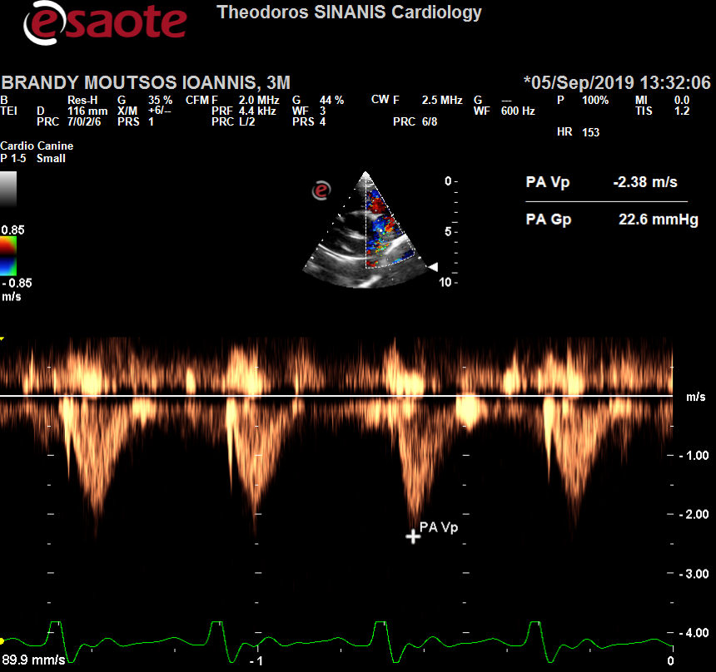 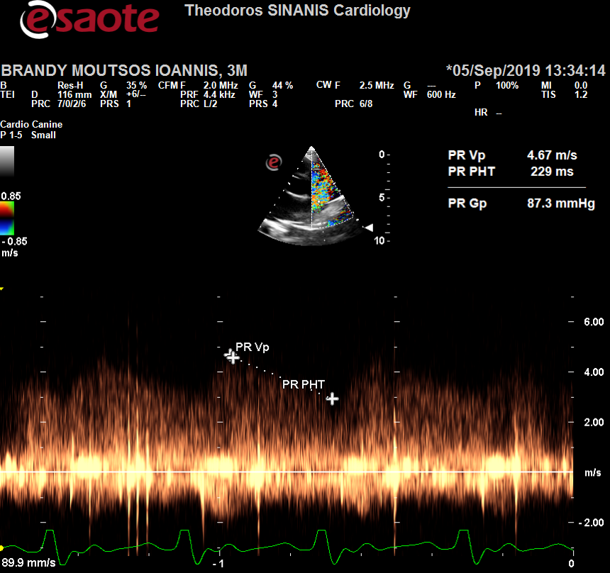 Description: Περιγραφή: Περιγραφή: ac387